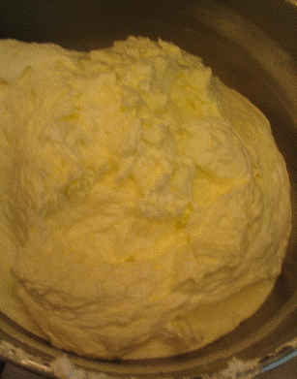
Crème au beurre à la meringue italienne
Ingrédients
3 blancs d'oeufs.
150g de sucre semoule.
40g d'eau.
250g de beurre frais.
Préparation
-Mettre le beurre en pommade consistante.
M-élanger le sucre avec l'eau et commencer la cuisson du sucre.
-A la première ébullition monter les blancs en neige.
-Lorsque le sucre atteind 118°c (Cuisson au boulé) verser sur
les blancs en neige pour les meringuer.
-Continuer de fouetter la meringue jusqu'a refroidissement.
-Lorsque la meringue est refroidie, ajouter délicatement le beurre
en pommade, mélanger avec une spatule.
-Parfumer la crème à votre choix.
-Utiliser aussitôt.
Conseils
Utiliser aussitot la crème, la stocker au frigo puis la ramolir a nouveau lui ferait perdre son aspect mousseux.
Pour un meilleur mélange ajouter votre parfum tel que le praliné ou la pâte de pistache avec le beurre pommade en cours de recette.

